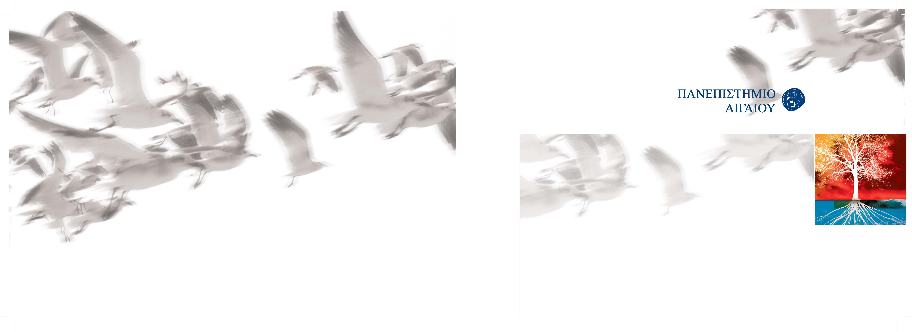
Η Πρυτανική Αρχή του Πανεπιστημίου Αιγαίου σας προσκαλεί
στη Τελετή Καθομολόγησης Αποφοίτων
και Απονομής Πτυχίων και Διπλωμάτων
του Τμήματος Γεωγραφίας της Σχολής Κοινωνικών Επιστημών,
την Πέμπτη 4 Ιουνίου2026 και ώρα 13:00 μ.μ.
στο Δημοτικό Θέατρο Μυτιλήνης .
.

Ο Πρύτανης
Καθηγητής Παπαγεωργίου Δημήτριος


ΠΕΜΠΤΗ 6 ΙΟΥΝΙΟΥ 2026

13:00 Έναρξη Τελετής
- Χαιρετισμός του Πρύτανη του Πανεπιστημίου Αιγαίου, Καθηγητή Παπαγεωργίου Δημήτριου
- Χαιρετισμός του Κοσμήτορα της Σχολής Κοινωνικών Επιστημών , Καθηγητή Τσεκούρα Γεώργιου
- Χαιρετισμός του Προέδρου του Τμήματος Γεωγραφίας , Καθηγητή Βαΐτη Μιχάλη
- Χαιρετισμός των Διευθυντών των Προγραμμάτων Μεταπτυχιακών Σπουδών του Τμήματος Γεωγραφίας
- Καθομολόγηση Αποφοίτων και Απονομή Διπλωμάτων Μεταπτυχιακών Σπουδών των Προγραμμάτων:
  - ΠΜΣ « «Γεωγραφία και Εφαρμοσμένη Γεωπληροφορική»
  - ΠΜΣ «Ανθρωπογεωγραφία, Ανάπτυξη και Σχεδιασμός του Χώρου»
  - Δι-ιδρυματικό ΠΜΣ «Φυσικοί Κίνδυνοι και Αντιμετώπιση Καταστροφών»
- Καθομολόγηση Αποφοίτων και Απονομή Διπλωμάτων Προπτυχιακών Σπουδών

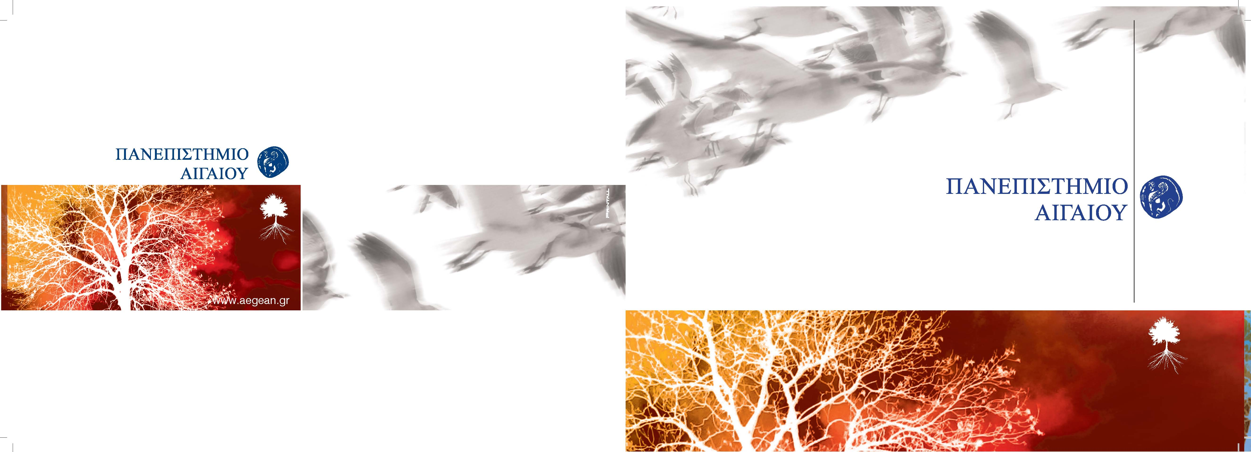
Πέμπτη 4/6/2026
Τελετή Καθομολόγησης Αποφοίτων και Απονομής Πτυχίων και Διπλωμάτων του Τμήματος Γεωγραφίας
της Σχολής Κοινωνικών Επιστημών



